Інструкція користувача
Встановлення та налаштування «Дебет Плюс 12»



ДЕБЕТ Плюс™
Автоматизована система
управління підприємством

Служба підтримки:
(0472) 32-23-13, 32-22-43
графік роботи: Пн.-Пт. 08³⁰ - 17³⁰
обідня перерва: 12⁰⁰ - 13⁰⁰

Версія від 20.05.2015

Черкаси 2015
ЗМІСТ

1. Підготовчі роботи на сервері до переустановлення операційної системи 3
2. Підготовчі роботи на сервері з новою (чистою) операційною системою 3
3. Відновлення бази даних на то му ж комп’ютері та за тим же шляхом 3
4. Відновлення бази даних іншим способом (без прив’язки до «старого» комп’ютера) 3
5. Встановлення ПЗ «Дебет Плюс» на сервері 5
6. Налаштування робочої станції при наявності іншої робочої станції клієнтського типу в працездатному стані 6
7. Налаштування робочої станції при відсутності іншої працездатної робочої станції клієнтського типу 7

1. Підготовчі роботи на сервері до переустановлення операційної системи
- Зробити архів програми. Впевнитись що маєте в наявності файли з архівом бізнес-логіки програми (зазвичай має назву DebetV12_дата_та_час.7z) та архівом бази даних (зазвичай має назву dpbase_ дата_та_час.7z).
- Скопіювати отримані архіви на зовнішній носій інформації або на інший комп’ютер у мережі.
- Зберегти налаштування СУБД PostgreSQL. Для цього необхідно зберегти файли D:\DebetV12\dpbase\pg_hba.conf, D:\DebetV12\dpbase\postgresql.conf.
Примітка: Місце розташування цих файлів може відрізнятись від вказаного.

2. Підготовчі роботи на сервері з новою (чистою) операційною системою
Для забезпечення повноцінної роботи системи клієнт-сервер «Дебет Плюс 12» необхідно:
- У разі відсутності імені користувача на сервері, тобто якщо цей користувач є новим, додати його в список користувачів.
- Надати мережевий доступ до папки «Debet» (як правило, знаходиться на диску D:\).
- Встановити повноваження для повного доступу цього користувача до мережевої папки «Debet».

3. Відновлення бази даних на то му ж комп’ютері та за тим же шляхом
  - Перейменувати папку з базою даних D:\DebetV12\dpbase наприклад, в D:\DebetV12\dpbase.old.
  - Встановити PostgreSQL, шлях до бази даних вказати такий, за яким він був встановлений раніше. При встановленні використовувати дистрибутив тієї самої версії що була встановлена до цього.
  - Після встановлення зупинити службу PostgreSQL та перейменувати папку D:\DebetV12\dpbase наприклад, в D:\DebetV12\dpbase.new.
  - Перейменувати папку D:\DebetV12\dpbase.old в D:\DebetV12\dpbase.
  - Запустити службу PostgreSQL. Якщо все виконано правильно, служба повинна успішно запуститись.
  - Видалити папку D:\DebetV12\dpbase.new.

4. Відновлення бази даних іншим способом (без прив’язки до «старого» комп’ютера)
  - Встановити PostgreSQL, шлях до бази даних вказати той, за яким буде зручно адмініструвати СУБД. Бажано не залишати шлях по замовчанню, а змінити його, наприклад на D:\DebetV12\dpbase.
  - Якщо версія PostgreSQL лишилась тією ж самою, то скопіювати з заміною існуючих файлів збережені раніше файли pg_hba.conf та postgresql.conf (п.1.3.) за шляхом D:\DebetV12\dpbase.
  - Якщо в налаштуванні локальної мережі відбулись якісь зміни в IP-адресах, то необхідно внести зміни в файл pg_hba.conf, інформацію по цьому файлу читайте в мережі Інтернет.
  - Якщо конфігурація нового сервера змінилась, то можна внести зміни в файл postgresql.conf. Але пам’ятайте, що при вказанні невірних параметрів, служба PostgreSQL може не запуститись. Всю необхідну інформацію з налаштування даного файлу можна знайти в мережі Інтернет. Якщо у вас не достатньо досвіду, краще цей файл не змінюйте.
  - Перезапустити службу PostgreSQL.
  - Розпакувати в зручне місце файл dpbase.sql з архіву dpbase_ дата_та_час.7z (п.1.1.)
  - Запустити програму pgAdmin III.
  - На вузлі «Бази» в контекстному меню вибрати «Новая база данных». В полі «имя» вказати ім’я бази даних – “dpbase”
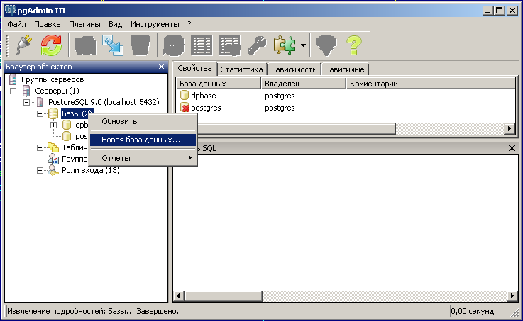
  - На створеній базі даних dpbase в контекстному меню вибрати «Восстановить…» і у вікні, що з’явиться вибрати попередньо розпакований з архіву файл дампу бази даних «dpbase.sql» та запустити відновлення бази даних.
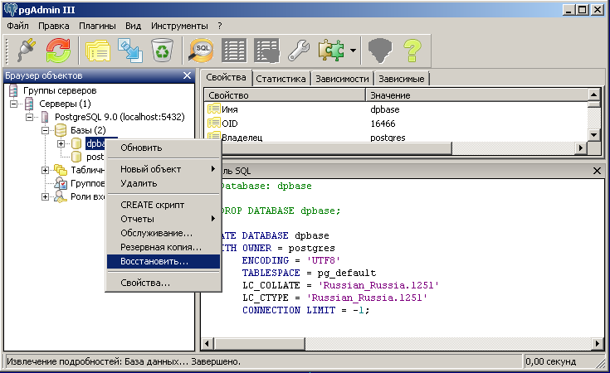
  - Далі необхідно створити ролі користувачів. Для цього клікнути на базі даних dpbase та на панелі інструментів натиснути кнопку створення запиту SQL
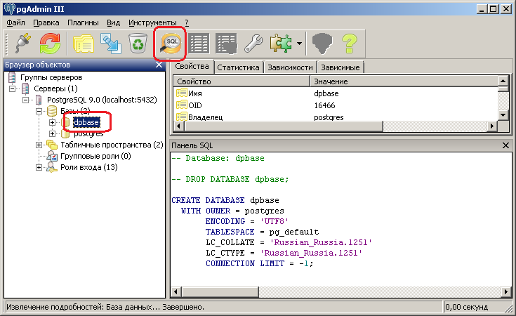

Приклад запиту створення користувача user з паролем 11111:

DROP SCHEMA IF EXISTS user CASCADE;
DROP ROLE IF EXISTS user;
CREATE ROLE user LOGIN ENCRYPTED PASSWORD '11111' SUPERUSER INHERIT CREATEDB CREATEROLE;
CREATE SCHEMA user AUTHORIZATION user;

Вставити запити у вікно та натиснути клавішу F5 для його виконання. Цю процедуру виконати для кожного з користувачів, яких необхідно додати.
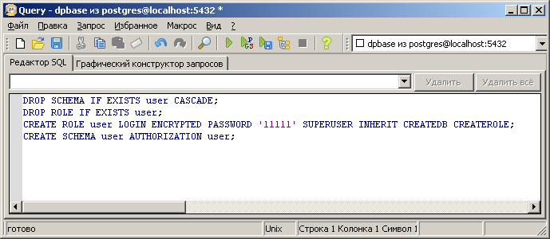

5. Встановлення ПЗ «Дебет Плюс» на сервері
- Встановлення та запуск ПЗ «Дебет Плюс» на сервері для роботи в термінальному режимі: встановити програму за шляхом, наприклад, D:\DebetV12\DebetPlusV12. При встановленні забрати відмітку «Базы».
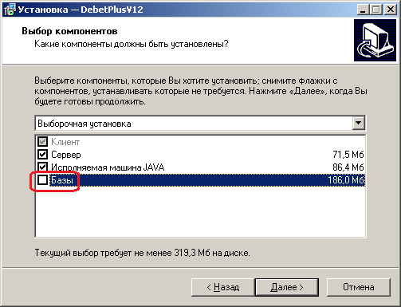
Якщо є можливість, то скопіювати попередню папку DebetV12 в D:\. Якщо немає такої можливості, то розпакувати папки «base», «dpsettings», «JDebet», «updates» з архіву DebetV12_дата_та_час.7z (п.1.1.) в D:\DebetV12\DebetPlusV12. Якщо цей шлях повністю співпадає з шляхом, за яким було встановлено програму раніше, то програма повинна відразу запуститись. Якщо шлях змінено, то необхідно внести відповідні зміни в файли D:\DebetV12\DebetPlusV12\dpsettings\debet.ini та D:\DebetV12\DebetPlusV12\dpsettings\XMLOrgs.xml
Налаштувати ярлик запуску програми під кожним користувачем. Для більш зручного користування програмою, в ярлику в рядку «Объект» можна прописати ім’я користувача, яке буде підставлятись кожен раз в поле «ім’я» при запуску програми. Для цього в рядку «Объект» необхідно дописати user="admin"
наприклад D:\DebetV12\DebetPlusV12 \DebetPlus.exe user=" admin "

6. Налаштування робочої станції при наявності іншої робочої станції клієнтського типу в працездатному стані
- Інсталювати «Дебет Плюс 12» на робочу станцію в спеціально відведену папку (зазвичай для цього використовують папку «D:\Debet\DebetPlusV12»). При виборі компонентів для інсталяції рекомендується окрім «Клиента» встановлювати також «Исполняемую машину JAVA».

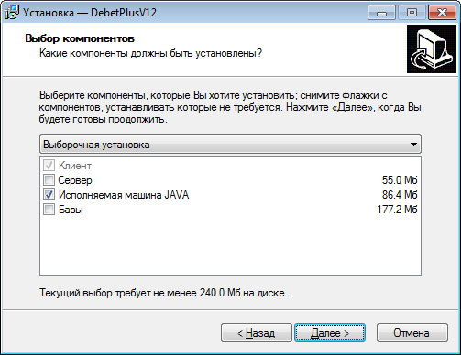
Рис. 2.1

- Скопіювати папку «DebetPlus» з іншої робочої станції.
- Для зручності роботи бухгалтера прописати підстановку імені користувача при старті програми «Дебет Плюс 12». Для цього на ярлику запуску програми викликати контекстне меню, вибрати п.м. «Свойства» та в рядку «Объект» дописати user=<ім’я користувача>. Так для користувача gl_buh рядок запуску буде мати наступний вигляд
D:\Debet\DebetPlusV12\DebetPlus.exe user=gl_buh
- Перевірити працездатність встановленої системи.

7. Налаштування робочої станції при відсутності іншої працездатної робочої станції клієнтського типу
Встановлення та запуск ПЗ «Дебет Плюс» на робочих станціях при мережевому доступу.
Відкрити мережевий доступ до папки D:\DebetV12 на сервері.
Встановити програму за шляхом, наприклад, D:\DebetV12\DebetPlusV12. При встановленні забрати відмітку «Базы».
Налаштувати ярлик запуску програми під кожним користувачем. Для більш зручного користування програмою, в ярлику в рядку «Объект» можна прописати ім’я користувача, яке буде підставлятись кожен раз в поле «ім’я» при запуску програми. Для цього в рядку «Объект» необхідно дописати user="admin"
наприклад D:\DebetV12\DebetPlusV12 \DebetPlus.exe user=" admin "
Запустити програму. При запуску програма буде показувати повідомлення про те, що немає бази даних та інші повідомлення. Всі повідомлення ігноруємо.
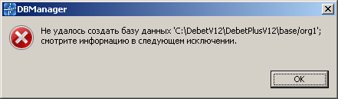
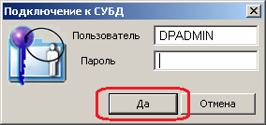
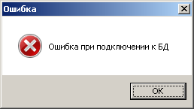
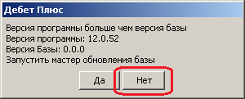

У вікні програми виконуємо налаштування підключення до бази даних:
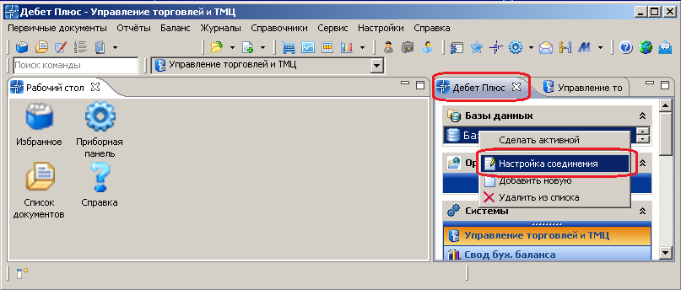

Далі буде показане налаштування до сервера з ім’ям server
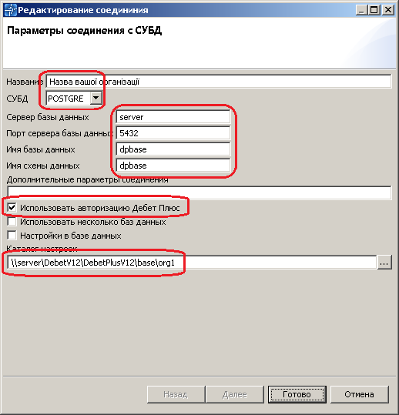
Після того, як налаштування збережено, необхідно підключитися до бази даних. Для цього на панелі на організації в контекстному меню вибрати «Зробити активною»

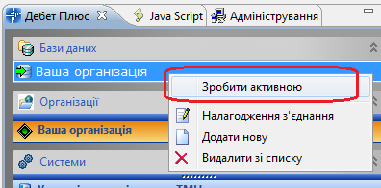

Налаштування шляху до папки з бізнес-логікою JDebet:
Перейти в підсистему «адміністрування»
«Налаштування» - «Параметри запуску». Пароль для зміни налаштувань 150301. Вказати мережевий шлях до папки JDebet. Так зробити на кожній робочій станції.
